کجا و چگونه بیشترین احتمال ابتلا به کرونا هست؟ یک پژوهش جدید

**نویسندگان:**

تریش گرینهالش (Trish Greenhalgh)، استاد سلامت عمومی دانشگاه آکسفورد

خوزه-لوییس خیمنس (Jose-Luis Jimenez )، استاد شیمی دانشگاه کلورادو بولدر

شلی میلر (Shelly Miller )، استاد مهندسی مکانیک دانشگاه کلورادو بولدر

ژه پنگ (Zhe Peng)، پژوهشگر دانشگاه کلورادو بولدر

**انتشار:**

۱۱ ژانویه ۲۰۲۲ (۲۱ دی ۱۴۰۰)، به روز رسانی ۲۱ فوریه ۲۰۲۲ (۲ اسفند ۱۴۰۰)

اصل این مقاله در مجلهٔ The Conversion منتشر شده است (https://theconversation.com/heres-where-and-how-you-are-most-likely-to-catch-covid-new-study-174473)

**ترجمه:**

شهریار عیوض‌زاده (Shahryar Eivazzadeh)shahryar@eivazzadeh.com

د

و سال از همه‌گیری کوید (کرونا) گذشته و بیشتر ما دیگر کم آورده‌ایم. نرخ کنونی ابتلا به کوید (کرونا) [از همیشه بیشتر است](https://www.worldometers.info/coronavirus/) و میزان بستری شدن در بسیاری از کشورها دوباره [به سرعت بالا](https://ourworldindata.org/grapher/current-covid-patients-hospital?country=GBR) می‌رود.

با وجود چنین تصویر تیره‌وتاری، باز ما سخت خواهان بازگشت به وضعیت نرمال هستیم. ما دوست داریم که دوستانمان را در کافه دیدار کنیم یا برای شام به خانه دعوت کنیم. ما دوست داریم که کسب‌وکارمان که دچار مشکل شده را به دوران رشد پیش از همه‌گیری برگردانیم. ما دوست داریم فرزندانمان به روال عادی به مدرسه بروند و فعالیت‌های پس از پایان وقت مدرسه داشته باشند. ما دوست داریم سوار بر اتوبوس شویم، در گروه کُر آواز بخوانیم، به باشگاه ورزشی برویم و یا حتی در جایی برقصیم بی واهمه از این که درگیر کوید (کرونا) بشویم.

اما کدام یک از این کارها بی‌خطرند؟ و دقیقا چه قدر بی‌خطر؟ اینها پرسش‌هایی بودند که ما سعی کردیم در [پژوهش اخیرمان](https://pubs.acs.org/doi/pdf/10.1021/acs.est.1c06531) به آن‌ها پاسخ بدهیم.

ویروس سارس-کوو-۲، که باعث کوید (کرونا) می‌شود، عمدتا به صورت [هوابُرد منتشر](https://theconversation.com/covid-how-the-disease-moves-through-the-air-173490) می‌شد. پس قدم اصلی در راه جلوگیری از انتشار آن این است که بدانیم [ذرات هوابُرد چگونه رفتار](https://elpais.com/especiales/coronavirus-covid-19/a-room-a-bar-and-a-class-how-the-coronavirus-is-spread-through-the-air/) می‌کنند. برای این دانستن نیاز به دانشی در فیزیک و شیمی داریم.

هوا سیالی است که از مولکولهایی تشکیل شده که نادیدنی هستند و بسیار سریع و در جهات تصادفی حرکت می‌کنند. از این رو ذرات هوابُرد در طول زمان در فضای بسته‌ای همچون یک اطاق یا درون اتوبوس پراکنده می‌شوند. بازدم‌های یک فرد مبتلا ذرات می‌توانند حاوی ویروس باشند و هر چقدر شما نزدیکتر باشید بیشتر احتمال دارد که در هنگام دَم از آن ذرات حاوی ویروس فرو ببرید. از آن سو هر اندازه که هر دو شما بیشتر در اطاق بمانید، ویروس بیشتر منتشر می‌شود. اگر در فضای باز باشید، به دلیل نامحدود بودن فضا دیگر ویروس همچون حالت قبلی انباشته نمی‌شود. با این حال همچنان اگر نزدیک به فرد مبتلا باشید احتمال انتقال ویروس وجود دارد.

در [هر بار بازدم فرد مبتلا](https://onlinelibrary.wiley.com/doi/10.1111/joim.13326) احتمال انتشار ذرات حاوی ویروس وجود دارد اما بیشتر از همه آن زمان است که تنفس عمیق باشد (مثلا هنگام ورزش کردن) یا کاری پرهیاهو بکنیم (مثل صحبت کردن و آواز خواندن). با آن که پوشیدن [ماسکی که خوب روی صورت فیت می‌شود](https://theconversation.com/covid-how-the-disease-moves-through-the-air-173490) با جلوگیری از انتشار ویروس میزان انتقال را کاهش می‌دهد، اما خطر مبتلا شدن از فرد مبتلایی که ماسک نپوشیده ولی ساکت در گوشه‌ای نشسته است از کسی که ماسک پوشیده اما به کنار شما می‌آید و شروع به جروبحث می‌کند کمتر است.

تمام سویه‌‌های ویروس سارس-کوو-۲ (کرونا) مشابه هم هوابرد هستند. اما احتمال ابتلا به کوید (کرونا) بستگی دارد به میزان مسری بودن (واگیری) سویه (سویهٔ [دلتا](https://theconversation.com/how-contagious-is-delta-how-long-are-you-infectious-is-it-more-deadly-a-quick-guide-to-the-latest-science-165538) از سویه‌های قبلی واگیرتر بود و اُمیکرون از آن هم بیشتر واگیری دارد) و تعداد افراد مبتلا در حال حاضر (میزان شیوع بیماری). در هنگام نوشتن این مقاله بیش از [۹۷٪ موارد ابتلا به کوید (کرونا) در انگلستان](https://www.gov.uk/government/publications/covid-19-omicron-daily-overview) از سویهٔ اُمیکمرن هستند و از هر ۱۵ نفر یک نفر مبتلا است (شیوع ۶.۷٪). البته با این که به نظر می‌آید اُمیکرن بیشتر مسری است با این حال به نظر می‌آید که بیماری‌زایی کم خطر‌تری، به ویژه در میان آن‌هایی که واکسینه شده‌اند، داشته باشد.

## احتمال مبتلا شدن

ما در پژوهشمان نشان داده‌ایم که عوامل موثر در سرایت به چه اندازه ریسک ابتلا را تغییر می‌دهند. این عوامل شامل هستند بر عامل‌های ویروسی (میزان واگیری/ شیوع)، عامل‌های انسانی (ماسک داشتن/ نداشتن، ورزش کردن/ نشستن، پرهیاهو بودن/ ساکت بودن) و عامل‌‌های کیفیت هوا (در محیط ‌بسته/ در محیط باز، اطاق بزرگ/ کوچک، شلوغ بودن/خلوت بودن، جریان هوا و یا تهویه داشتن/نداشتن).

ما این کار را با بررسی دقیق داده‌های پژوهشهایی تجربی انجام دادیم که آن پژوهش‌ها دربارهٔ تعداد آدم‌های مبتلا شده در رخدادهایی با سرایت فراوان هستند. در این پژوهشها پارامترهای کلیدی آن رخدادها همچون اندازهٔ اطاق، میزان شلوغی اطاق، سطح تهویه و جریان هوا به خوبی مستند شده‌اند. نهایتا ما یک مدل ریاضی از چگونگی انتشار بیماری به دست دادیم.

جدول زیر بر مبنای پژوهش ما که در مقالهٔ علمی منتشر شده تهیه شده و احتمال ابتلا در حالات گوناگون را نشان می‌دهد.

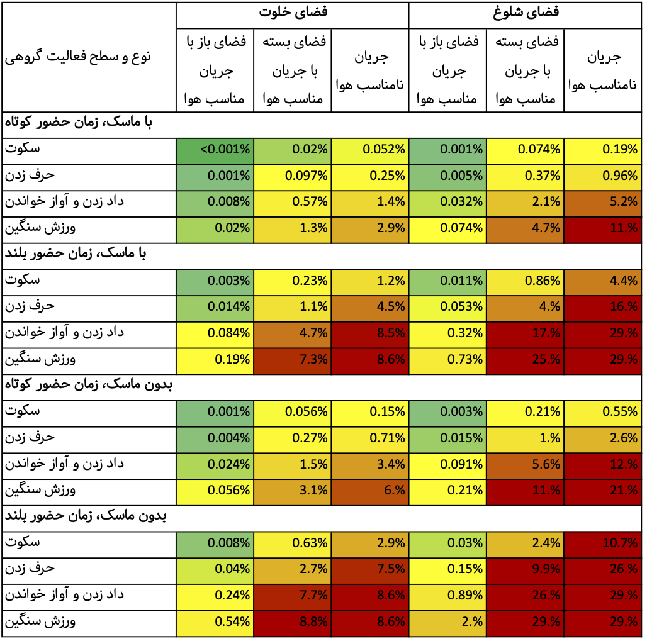

جدول میزان ریسک ابتلا به کوید (کرونا). تهیه شده توسط نویسندگان.

یک روش موفقیت‌آمیز برای مبتلا شدن به کرونا (!) این است که ترکیبی از چیزهایی که شما را در خانه‌های قرمز قرار می‌دهند انجام دهید. برای مثال:

* با کلی آدم دیگر دور هم در یک فضای بسته و تهویه هوای نامناسب جمع بشوید، مثلا در یک باشگاه ورزشی با تهویه نامناسب، یک باشگاه شبانه، یا یک کلاس مدرسه.
* یک کار نفس‌گیر و پرسروصدا انجام دهید، همچون ورزش‌کردن، آواز‌خواندن و داد زدن.
* ماسکتان را در بیاورید.
* طولانی مدت آنجا بمانید.

برای جلوگیری از ابتلا به کوید (کرونا) سعی کنید در خانه‌های سبز یا حداکثر زرد جدول بمانید. برای مثال:

* اگر نیاز به دیدار حضوری دیگران است این کار را یا در فضای باز بکنید یا در فضایی که جریان هوای خوب داشته باشد یا در فضایی که جریان هوا نسبتا خوب هست و کیفیت هوا قابل سنجش است.
* تعداد آدم‌های حاضر در مکان را به حداقل برسانید.
* کمتری زمان ممکن را در کنار یکدیگر بمانید.
* داد نزنید، آواز نخوانید، ورزش سنگین نکنید.
* از هنگام ورود به مکان تا زمان خروج، ماسک‌های باکیفیت که خوب روی صورت فیت می‌شوند بپوشید.

با آن که جدول بالا یک تخمین از ریسک هر موقعیت می‌دهد اما ریسک واقعی بستگی به پارامترهای خاصی همچون تعداد آدم‌های داخل اطاق و اندازه اطاق دارد. اگر برایتان جالب است که برای موقعیت خاص خودتان این ریسک‌ها را محاسبه کنید می‌توانید از [ابزار تخمین انتقال هوابرد کوید ۱۹](https://tinyurl.com/covid-tables) که ساخته‌ایم استفاده کنید.

تصحیح: یکی از نویسندگان مقاله متوجه خطایی در عددهای جدول در خانه‌های قرمز شد و آن را تصحیح کرد. این تصحیح ریسک‌ها را اندکی کمتر کرد و البته همچنان آن خانه‌ها از همه ریسکی‌ترند. این تصحیح باعث تغییر الگوی رنگ‌ها و یا روند کلی نشان داده شده در جدول نمی‌شود. برای توضیحات بیشتر درباره این تصحیح به [اینجا](https://pubs.acs.org/doi/10.1021/acs.est.2c00792) مراجعه کنید.